**电子科技大学信通学院**

**《计算机通信网》**

**基本原理类(P类)**

**实验指导书**

**段景山 编著**

**2020年4月制**

**目录**

实验P1.1：通信协议原理实验（一） 1

实验P1.2：通信协议原理实验（二） 14

实验P2 竞争式媒体访问控制技术仿真 18

实验P3：距离矢量路由算法原理实验 23

实验P4：链路状态路由算法原理实验 32

# 实验P3：距离矢量路由算法原理实验

**【实验目的】**

1、要求实验者利用路由选择算法模拟软件提供的通信功能，模拟距离矢量路由选择算法的初始化、路由信息扩散过程和路由计算方法；

2、掌握距离矢量算法的路由信息扩散过程；

3、掌握距离矢量算法的路由计算方法。

**【预备知识】**

1、路由选择算法的特征、分类和最优化原则

2、路由表的内容、用途和用法

3、距离矢量算法的基本原理

**【实验环境】**

1、分组实验，每组4~10人。

2、拓扑：



路由节点N

路由节点0



路由节点2

路由节点N-1

局域网

（Ethernet）

**N = 4 ~ 10**

虚线表示节点之间的逻辑关系，构成一个逻辑上的网状拓扑结构。

3、设备：小组中每人一台计算机。

4、实验软件：路由选择算法模拟软件（routing.exe）

**【实验原理】**

每份路由选择算法模拟软件（以下简称实验软件或路由器）模拟一台路由器，多台路由器之间按预订的拓扑结构形成通信关系，实验软件告知实验者本地路由信息，即自己与哪些路由器直接相连。由实验者设计路由算法方案，在实验软件的支持下与邻近的路由器交换路由信息，实验者收集路由信息，完成路由计算，形成路由表，填入到实验软件中，最后在实验软件的支持下，从源到目的发送报文，测试结果。

本实验的最佳效果是分组完成，每人承担一个路由器的角色，共同讨论方案并实施，相互配合完成实验，从而能够在讨论过程中解决各种类型的实际问题。实验软件为实验者营造了一种路由器的真实工作氛围，在这里没有“上帝视角”，不能“统观”全局，每台路由器只有做好自己工作，才能合作完成全网的正确路由，实现数据的转发。通过本实验，实验者能真正体验到路由知识和技术是如何发生作用，了解其内在机理，增强学习的信心。

本实验也可由单人单机完成，有个人同时运行多个实验软件，模拟多台路由的工作过程。虽然表面上，由一个人完成可能会做得更“快”、更“正确”，但是缺少了合作过程，少了很多乐趣，更缺少了大家一起发现问题，讨论问题，解决问题的过程。不管怎样，本实验仍然为实验者带来了知识的真实作用过程的体验。

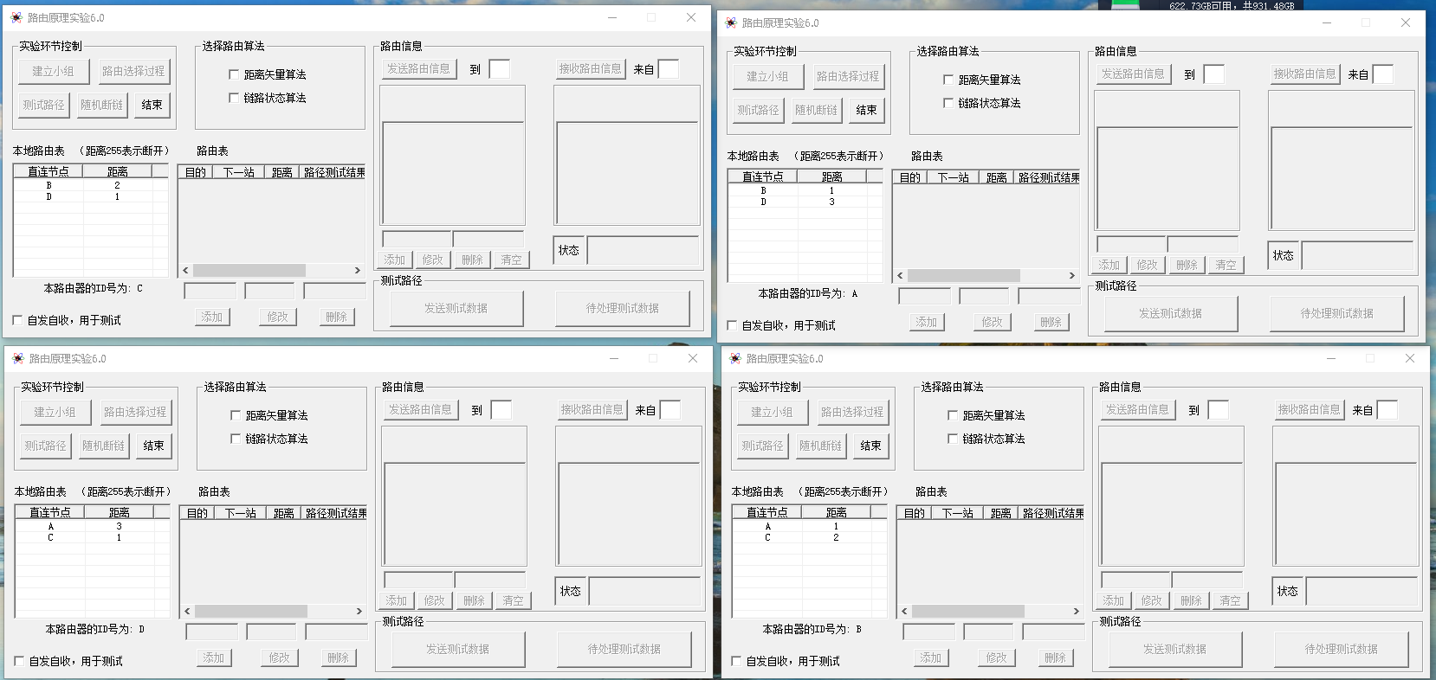

如上图所示，单机上运行了4人小组每台路由器有自己的ID号，和不同的直连路由情况。不要用“上帝视角”将各路由器的直连路由拼接起来，而是通过不断交换路由信息，完成分布式路由选择。

本实验软件具备利用网络连接分布在不同计算机上的“路由器”的能力。但是在公网上，受NAT技术的限制，普通用户的使用的内网IP地址之间无法直接相互访问。大多数时候本实验只能在局域网环境下完成。

1、模拟软件的功能

* 依靠组长建立一个模拟的网络环境，每个“成员”模拟拓扑中的一台路由器，路由器上的本地路由信息由实验软件自行生成并提供给实验者。
* 向实验者指定的发送对象发送实验者自行组织的发送内容。
* 提示实验者有数据需要接收，并显示接收内容。
* 为实验者提供记录路由计算结果的窗口——路由表窗口区域。
* 为实验者提供逐站转发分组的方法来验证路由选择的结果。

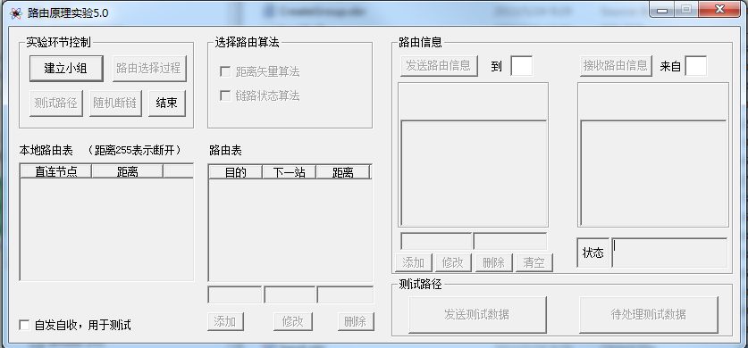

图2-1 路由选择算法模拟软件主界面

2、模拟软件的使用方法

* 1. 建立模拟网络

模拟网络在不同数量的成员下，拓扑不同，要求至少完成6人的拓扑实验。

a）4～10人一组，在实验前自由组合形成小组。小组人数尽量多些，会使每位实验者得到充分锻炼，建议每人使用一台计算机。启动实验软件后点击“建立小组”按钮。（图2-2）

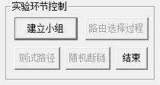

图2-2 选择建立小组

b）小组有且仅有一个节点作为组长（实验前商定），组长在填写小组成员数量（注意成员数量要与同目录下的localx.rib文件中的数字相同），

点击“建立小组”按钮。

在出现的窗口中，选择我是小组的头儿，如下：

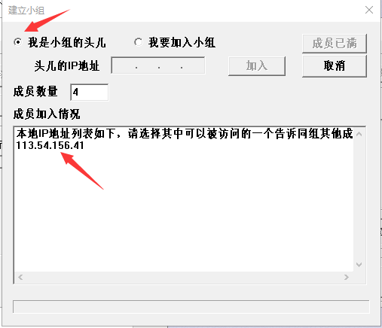

启动成功后，窗口中会列出组长所在计算机的全部IP地址，请选择一个能够让其他组网访问的地址告诉其他组员，请他们在建立小组时，选择“我要加入小组”。

c）组员选择“我要加入小组”，填写组长的IP地址，如果与组长在同一计算机上，则填写127.0.0.1；点击“加入”按钮。

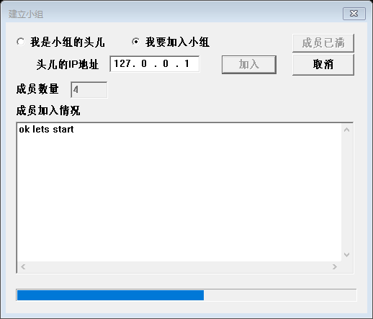 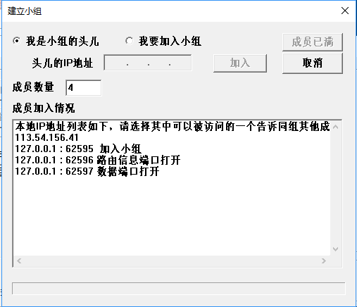

左图组员会显示正在加入中，右图显示组长在有新成员加入时，会新出现三条信息，分别表示与这个组员的三种信息通道打通。

d）组员一直等待。组长在成员都加入后，“成员已满”按钮会变亮，此时可以点击该按钮进入到下一步。

e）组长点击“成员已满”按钮后返回主界面，组员会因为组长的这个动作，自动返回主界面。这时本地路由表里已经为本节点分配了节点号，如下图为E，并准备了一份本地路由表。（图2-5）

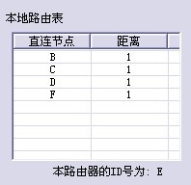

图2-5 本地路由表

d）接下来，各实验者将以本地路由表为基础，结合距离矢量路由算法原理，组织路由信息，扩散路由信息，收集其他路由器的路由信息，完成路由计算。

建立小组的过程是模拟网络路由器启动后，从各接口获得直连路由情况的过程，在实验里每个实验者能获得各自的直连路由情况，他们将模拟网上路由器之间交换路由信息的过程，与邻居实验者交换路由信息，形成到达全网的路由表。所以虽然实验者之间通过局域网直接相连，但是实验者之间具有不同的逻辑上的邻居关系，这个邻居关系是模拟网状拓扑结构的结果。

* 1. 在实验软件主界面选择距离矢量路由算法，根据发送路由信息窗口的路由信息格式提示，组织并发送路由信息。

a）初始化路由表：选择距离矢量路由算法后，实验软件提示实验者初始化路由表，实验者在路由表最下一栏中按格式填写路由表项，然后点击添加按钮加入表项，逐步将本地路由表内容填入路由表。（图2-6，路由表中下一站项目中的“－”表示直连）

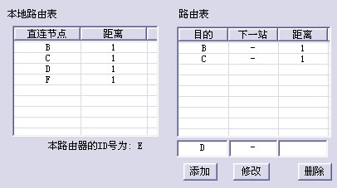

图2-6 初始化路由表

b）选择“距离矢量算法”后，先根据本地路由表，填写路由表。

c）填写完路由表的初始化内容后，点击路由选择过程按钮，开始收发路由信息

根据距离矢量路由算法，组织路由信息，发送给相应的路由器。（图2-7）

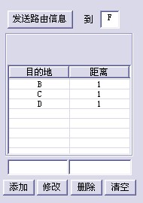

图2-7 发送路由信息

按照距离矢量算法要求，路由节点发布的路由信息是该节点当前已知的路由表，即“通过本节点，可以到达哪些节点，相应的距离是多少”。因此在组织的路由信息中包括：发送者——通过哪个节点，目的——可以到达哪些节点，距离——发送者与目的间的距离。

注意，距离矢量算法中的距离矢量路由信息仅扩散到邻居节点。

* 1. 根据软件窗口状态栏的接收提示，接收路由信息。

a）当节点收到路由信息时，状态栏会提示实验者有新的路由信息到达，要求进行处理。（图2-8）

2004状态信息到达

图2-8 新信息到达提示

b）实验者点击“处理路由信息”按钮，在路由信息接收窗口中会显示某个节点送到本节点的路由信息。（图2-9）

实验过程中，实验者可能会同时收到多个邻居节点送来的路由信息，每点击一次“处理路由信息”按钮，接收路由信息窗口中只显示一个邻居节点送来的路由信息。软件的状态栏中会一直显示“新路由信息到达”的提示，直到所有邻居节点送来的路由信息被处理完毕。

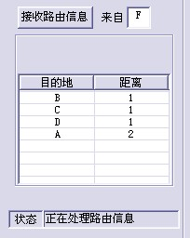 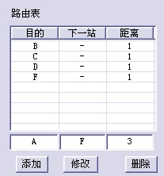

图2-9 接收路由信息 图2-10 更新路由表

* 1. 根据距离矢量算法和获得的路由信息更新路由表。（图2-10）

距离矢量算法中，路由节点将路由信息中的距离（发送者到达目的的距离）加上本节点到达发送者的距离，形成本节点到达目的的新距离；然后比较这个新距离与当前路由表中记录的到达该目的的距离，如果新距离较短，就按照距离矢量算法要求更新本节点路由表中到达该目的的路由表项。

* 1. 根据距离矢量算法原理继续扩散路由信息，最终形成一张收敛的路由表。
  2. 向小组内的其它成员发送一份测试路由的报文，由实验者指定报文的源节点、目的节点、下一跳节点和数据。

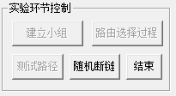 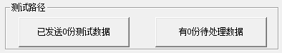

a）点击实验软件主界面上的“测试路径”按钮，再点击“已发送X份测试数据”出现发送数据窗口。（图3-11

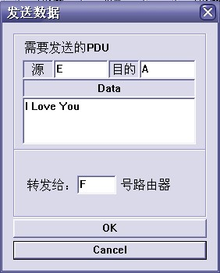

图2-11 发送数据窗口

b）在目的域填入数据发送的目的地，data域填入发送的数据信息，转发域里根据路由表填入如果要将数据发送到目的地应通过的下一跳路由器标号。

点击“OK”按钮后，数据将被实验软件发送到指定的下一跳路由器，这以后由各路由器根据各自的路由表将数据最终转发到目的节点。

* 1. 节点收到来自其它节点的测试报文时，软件自动在“有X份待处理数据”按钮上显示，点击这个按钮后将显示接收信息和操作提示，节点根据自己的路由表判定是否继续转发该报文，以及将报文转发给哪个邻居路由器。（图3-12）
  2. 测试报文到达正确的目的节点后，会同时显示所经过路径上的节点序列，供实验者检查路径是否正确。（图2-13）

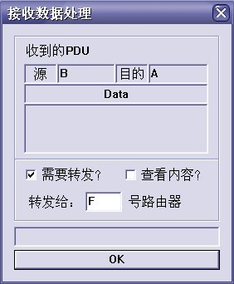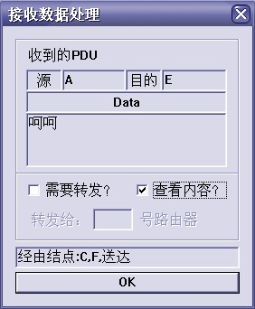

图2-12 接收数据转发处理 图2-13 目的节点数据处理

* 1. 点击随机断链按钮，实验软件将在直连链路中随机选择一条断开，以链路距离为255表示。

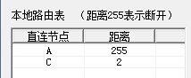

图2-13 随机断链

实验者接下来需要依循距离矢量算法的原理，发布相应路由更新信息，重新形成新的路由。

**【实验步骤】**

1、建立实验小组。

2、按照距离矢量算法完成路由信息扩散和路由计算过程。

3、距离矢量算法收敛后，向路由表中列出的每个非直连节点发送路由测试数据，完成路由测试过程。

4、汇总实验小组的实验记录信息，检查路由是否正确。如果有错，分析并发现错误产生的原因。

5、将实验从步骤1开始多做几次，观察如果各节点发送信息和接收处理信息的过程不一样，是否会影响路由表的正确形成。例如：在第一次实验时，节点每接收处理完一份路由信息后，就发布路由信息；而第二次实验时，节点将当前所有的路由信息处理完毕后，再发布路由信息。

6小组讨论断掉拓扑中的一条链路，然后通过实验观察路由协议是如何适应这个变化的。

*7（选作）小组讨论如何在现有拓扑中产生无穷计数问题，然后通过实验展现无穷计数现象。

**【实验记录】**

1、实验小组的建立

小组名称： 成员数量： 本节点编号：

|  |  |  |  |  |
| --- | --- | --- | --- | --- |
| 本地直连链路表 | | 路由表 | | |
| 直连节点 | 距离 | 目的 | 下一跳 | 距离 |
|  |  |  |  |  |
|  |  |  |  |  |
|  |  |  |  |  |
|  |  |  |  |  |
|  |  |  |  |  |
|  |  |  |  |  |
|  |  |  |  |  |

2、距离矢量算法的路由扩散和路由计算过程

按照实验操作顺序，记录每次发送或接收的路由信息，以及对应的路由表：

|  |  |  |  |  |
| --- | --- | --- | --- | --- |
| **路由表** | | | 接收者 |  |
| 目的 | 下一跳 | 距离 | 目的 | 距离 |
|  |  |  |  |  |
|  |  |  |  |  |
|  |  |  |  |  |
|  |  |  |  |  |
|  |  |  |  |  |
|  |  |  |  |  |
|  |  |  |  |  |
|  |  |  |  |  |

路由信息第 次发送

|  |  |  |  |  |
| --- | --- | --- | --- | --- |
| 发送者 |  | **路由表**. | | |
| 目的 | 距离 | 目的 | 下一跳 | 距离 |
|  |  |  |  |  |
|  |  |  |  |  |
|  |  |  |  |  |
|  |  |  |  |  |
|  |  |  |  |  |
|  |  |  |  |  |
|  |  |  |  |  |
|  |  |  |  |  |

路由信息第 次接收

|  |  |  |  |  |
| --- | --- | --- | --- | --- |
| **路由表** | | | 接收者 |  |
| 目的 | 下一跳 | 距离 | 目的 | 距离 |
|  |  |  |  |  |
|  |  |  |  |  |
|  |  |  |  |  |
|  |  |  |  |  |
|  |  |  |  |  |
|  |  |  |  |  |
|  |  |  |  |  |
|  |  |  |  |  |

路由信息第 次发送

|  |  |  |  |  |
| --- | --- | --- | --- | --- |
| 发送者 |  | **路由表**. | | |
| 目的 | 距离 | 目的 | 下一跳 | 距离 |
|  |  |  |  |  |
|  |  |  |  |  |
|  |  |  |  |  |
|  |  |  |  |  |
|  |  |  |  |  |
|  |  |  |  |  |
|  |  |  |  |  |
|  |  |  |  |  |

路由信息第 次接收

3、距离矢量算法的路由测试过程

1）本节点向***每个非直连节点*** 发送的测试报文：

目的 ；下一跳 ；数据

目的 ；下一跳 ；数据

目的 ；下一跳 ；数据

目的 ；下一跳 ；数据

2）本节点收到的转发报文：（处理方式处请填写 ***转发*** 或 ***丢弃*** ）

源 ；目的 ；处理方式 ；下一跳

源 ；目的 ；处理方式 ；下一跳

源 ；目的 ；处理方式 ；下一跳

源 ；目的 ；处理方式 ；下一跳

3）以本节点为目的的报文：（结论处请填写 ***是最短路径*** 或 ***不是最短路径*** ）

源 ；数据 ；节点序列 ；结论：

源 ；数据 ；节点序列 ；结论：

源 ；数据 ；节点序列 ；结论：

源 ；数据 ；节点序列 ；结论：

4（选作）拓扑变化时，路由信息扩散和路由表重新收敛过程

要求记录从路由开始改变到路由重新收敛这期间发送、接收的路由信息，以及根据接收信息形成的路由表。记录要求和格式同实验记录2。（请另附纸张）

5（选作）无穷计数过程

请描述实验中产生无穷计数问题所使用的方法。（请另附纸张）

**【实验分析和总结】**

1、一个路由节点如何判断所使用的路由算法已经收敛？

2、一个路由节点在路由形成过程中（即路由算法没有收敛时），应该如何处理收到的数据？为什么？假设这些数据的目的都不是这个路由节点。

3、能否根据实验记录中的距离矢量路由信息画出对应的拓扑图。

4、在距离矢量算法算法的路由测试实验中，被测路由是否正确？是否都是最短路径？如果不是，原因是什么？

# 实验P4：链路状态路由算法原理实验

**【实验目的】**

1、要求实验者利用路由选择算法模拟软件提供的通信功能，模拟链路状态路由选择算法的初始化、路由信息扩散过程和路由计算方法；

2、掌握链路状态算法的路由信息扩散过程；

3、掌握链路状态算法的路由计算方法。

**【预备知识】**

1、路由选择算法的特征、分类和最优化原则

2、路由表的内容、用途和用法

3、链路状态算法的基本原理

**【实验环境】**

1、分组实验，每组4~10人。

2、拓扑：



路由节点N

路由节点0



路由节点2

路由节点N-1

局域网

（Ethernet）

**N = 4 ~ 10**

虚线表示节点之间的逻辑关系，构成一个逻辑上的网状拓扑结构。

3、设备：小组中每人一台计算机。

4、实验软件：路由选择算法模拟软件（routing.exe）

**【实验原理】**

路由选择算法模拟软件根据给定的拓扑结构，为实验者提供基本的本地路由信息，并能发送和接收实验者所组织的路由信息，帮助实验者完成路由选择算法的路由信息扩散过程、路由计算过程和路由测试过程。

1、模拟软件的功能（图3-1）

* 在局域网内根据小组名称和成员数量建立一个模拟网络拓扑结构，每个成员模拟拓扑中的一台路由器，路由器上的本地路由信息由实验软件提供。
* 向实验者指定的发送对象发送实验者自行组织的发送内容。
* 提示实验者有数据需要接收，并显示接收内容。
* 为实验者提供记录路由计算结果的窗口——路由表窗口。
* 为实验者提供分组逐站转发方法来验证路由选择的结果。

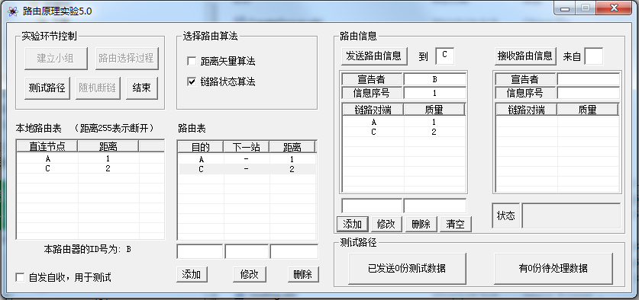

图3-1 路由选择算法模拟软件主界面

2、模拟软件的使用方法

基本使用方法见实验3的相关内容。当小组建立成功返回主界面时：

* 1. 在实验软件主界面选择链路状态路由算法，根据发送路由信息窗口的路由信息格式提示，组织并发送路由信息。

a）初始化路由表：选择链路状态算法后，实验软件提示实验者初始化路由表，实验者在路由表最下一栏中按格式填写路由表项，然后点击添加按钮加入表项。逐步将本地路由表内容填入路由表（图3-6，路由表中下一站项目中的“--”表示直连）



图3-6 初始化路由表

b）根据链路状态路由算法，组织路由信息，发送给相应的路由器。（图3-7）

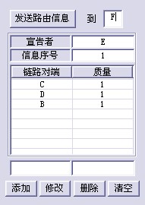

图3-7 发送路由信息

按照链路算法要求，路由节点宣告的路由信息是该节点与邻居节点之间的链路状态。其中，每条链路使用二元组（通告节点，对端节点）进行全网唯一标识。每条链路的质量就是该链路的度量值（Metric）。宣告的路由信息的结点为路由信息分配一个“信息序号”，该序号在节点每次宣告新路由信息时加1（注意，不是转发路由信息时）。其它路由节点根据收到的路由信息中的信息对（宣告节点＋信息序号），来控制路由信息的扩散过程，如丢弃已经转发过的路由信息。

链路状态算法中的链路状态路由信息需要扩散到全网内的所有节点，信息的宣告者只能先将信息发送到邻居节点，由邻居节点进一步转发到它们的邻居，如此不断扩散，直到信息扩散到全网的所有节点。

* 1. 根据软件窗口状态栏的接收提示，接收路由信息。

a）当节点收到路由信息时，状态栏会提示实验者进行处理。（图3-8）

2004状态信息到达

图3-8 新信息到达提示

b）实验者点击“处理路由信息”按钮，在路由信息接收窗口中会显示某个节点送到本节点的路由信息。（图3-9）

实验过程中，实验者可能会同时收到多个邻居节点送来的路由信息，每点击一次“处理路由信息”按钮，接收路由信息窗口中只显示一个邻居节点送来的路由信息。软件的状态栏中会一直显示“新信息到达”的提示，直到所有邻居节点送来的路由信息被处理完毕。

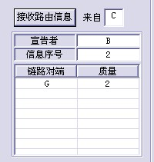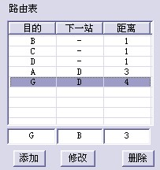

图3-9 接收路由信息 图3-10 更新路由表

* 1. 根据链路状态算法和获得的路由信息更新路由表。（图3-10）

链路状态算法中，路由节点比较路由信息中的信息序号与当前记录的该发送者的序号（即与该节点曾经宣告过的信息比较）：如果前者小于等于后者，则认为该路由信息过时或重复而丢弃；否则更新链路状态信息库，“绘制”出新的网络拓扑图，并计算到各节点的最短路由，更新本节点的路由表。

* 1. 根据选择的算法原理继续扩散路由信息，最终形成一张收敛的路由表。

链路状态算法中，路由节点如果判断收到的路由信息是新的，则将该路由信息进一步扩散给各邻居结点。

注意，节点不再将路由信息扩散回发送该信息的邻居，这可通过接收窗中提示的路由信息发送者来实现。

* 1. 向小组内的其它成员发送一份测试路由的报文，由实验者指定报文的源节点、目的节点、下一跳节点和数据。

 

a）点击实验软件主界面上的“测试路径”按钮，再点击“已发送X份测试数据”出现发送数据窗口。（图3-11）



图3-11 发送数据窗口

b）在目的域填入数据发送的目的地，data域填入发送的数据信息，转发域里根据路由表填入如果要将数据发送到目的地应通过的下一跳路由器标号。

点击“OK”按钮后，数据将被实验软件发送到指定的下一跳路由器，这以后由各路由器根据各自的路由表将数据最终转发到目的节点。

* 1. 节点收到来自其它节点的测试报文时，软件自动在“有X份待处理数据”按钮上显示，点击这个按钮后将显示接收信息和操作提示，节点根据自己的路由表判定是否继续转发该报文，以及将报文转发给哪个邻居路由器。（图3-12）
  2. 测试报文到达正确的目的节点后，会同时显示所经过路径上的节点序列，供实验者检查路径是否正确。（图3-13）



图3-12 接收数据处理 图3-13 目的节点数据处理

* 1. 点击随机断链按钮，实验软件将在直连链路中随机选择一条断开，以链路距离为255表示。



图2-13 随机断链

实验者接下来需要依循距离矢量算法的原理，发布相应路由更新信息，重新形成新的路由。

**【实验步骤】**

1、建立实验小组。

2、按照链路状态算法完成路由信息扩散和路由计算过程。

3、链路状态算法收敛后，向路由表中列出的每个非直连节点发送路由测试数据，完成路由测试过程。

4、汇总实验小组的实验记录信息，检查路由是否正确。如果有错，分析并发现错误产生的原因。

5、将实验从步骤1开始多做几次，观察如果各节点发送信息和接收处理信息的过程不一样，是否会影响路由表的正确形成。例如：在第一次实验时，节点每接收处理完一份路由信息后，就扩散该路由信息；而第二次实验时，节点将当前所有的路由信息处理完毕后，再扩散这些路由信息。

6小组讨论断掉拓扑中的一条链路，然后通过实验观察路由协议是如何适应这个变化的。

**【实验记录】**

1、实验小组的建立

小组名称： 成员数量： 本节点编号：

|  |  |  |  |  |
| --- | --- | --- | --- | --- |
| 本地直连链路表 | | 路由表 | | |
| 直连节点 | 距离 | 目的 | 下一跳 | 距离 |
|  |  |  |  |  |
|  |  |  |  |  |
|  |  |  |  |  |
|  |  |  |  |  |
|  |  |  |  |  |
|  |  |  |  |  |
|  |  |  |  |  |

2、链路状态算法的路由扩散和路由计算过程

按照实验操作顺序，记录每次发送或接收时的路由信息和对应的路由表：

|  |  |  |  |  |  |  |  |
| --- | --- | --- | --- | --- | --- | --- | --- |
| 第 次**发送**的路由信息 | |  | 第 次**接收**的路由信息 | | 更新后的路由表 | | |
| 接收者 |  | 发送者 |  | 目的 | 下一跳 | 距离 |
| 宣告者 |  | 宣告者 |  |  |  |  |
| 信息序号 |  | 信息序号 |  |  |  |  |
| 链路对端 | 质量 | 链路对端 | 质量 |  |  |  |
|  |  |  |  |  |  |  |
|  |  |  |  |  |  |  |
|  |  |  |  |  |  |  |
|  |  |  |  |  |  |  |
|  |  |  |  |  |  |  |
|  |  |  |  |  |  |  |

|  |  |  |  |  |  |  |  |
| --- | --- | --- | --- | --- | --- | --- | --- |
| 第 次**发送**的路由信息 | |  | 第 次**接收**的路由信息 | | 更新后的路由表 | | |
| 接收者 |  | 发送者 |  | 目的 | 下一跳 | 距离 |
| 宣告者 |  | 宣告者 |  |  |  |  |
| 信息序号 |  | 信息序号 |  |  |  |  |
| 链路对端 | 质量 | 链路对端 | 质量 |  |  |  |
|  |  |  |  |  |  |  |
|  |  |  |  |  |  |  |
|  |  |  |  |  |  |  |
|  |  |  |  |  |  |  |
|  |  |  |  |  |  |  |
|  |  |  |  |  |  |  |

3、链路状态算法的路由测试过程

1）本节点向***每个非直连节点*** 发送的测试报文：

目的 ；下一跳 ；数据

目的 ；下一跳 ；数据

目的 ；下一跳 ；数据

目的 ；下一跳 ；数据

2）本节点收到的转发报文：（处理方式处请填写 ***转发*** 或 ***丢弃*** ）

源 ；目的 ；处理方式 ；下一跳

源 ；目的 ；处理方式 ；下一跳

源 ；目的 ；处理方式 ；下一跳

源 ；目的 ；处理方式 ；下一跳

源 ；目的 ；处理方式 ；下一跳

3）以本节点为目的的报文：（结论处请填写 ***是最短路径*** 或 ***不是最短路径*** ）

源 ；数据 ；节点序列 ；结论：

源 ；数据 ；节点序列 ；结论：

源 ；数据 ；节点序列 ；结论：

4（选作）拓扑变化时，路由信息扩散和路由表重新收敛过程

要求记录从路由开始改变到路由重新收敛这期间发送、接收的路由信息，以及根据接收信息形成的路由表。记录要求和格式同实验记录2。（请另附纸张）

**【实验分析和总结】**

1、链路状态路由算法利用扩散来发布链路状态路由信息，本实验中采取了哪些措施来控制扩散？

2、请根据实验记录中的链路状态路由信息，画出对应的拓扑图。

3、在链路状态算法的路由测试实验中，被测路由是否正确？是否都是最短路径？如果不是，原因是什么？

4、请比较距离矢量算法和链路状态算法。（路由信息格式、路由信息扩散过程、路由表的计算方法、性能等）